4. 5. 2020., PONEDJELJAK
HRVATSKI JEZIK
Danas ćemo obilježiti Svjetski dan vatrogasaca.
U Školi na 3. mogli ste čuti pripovijetku „Vatrogasac Florijan“ Marice Kardaš. Pročitajte ju još jednom:
https://read.bookcreator.com/YNGjZ3zPSHQozN02CkrkG8uoxIE3/XcoDyDnHTWaIg9G3IpkkkQ
Riješite pripadajući kviz:
https://wordwall.net/hr/embed/ebaa238eaba74eafaf20cc255d6d9066?themeId=2&templateId=36
(*Ovi materijali su i na stranici Škole za život)
U pisanku zapiši:
VATROGASAC FLORIJAN
OVO JE PRIČA.
CRTEŽ: (nacrtaj crtež koji je zadan za LK)

LIKOVNA KULTURA
Igra osnovnih i izvedene boje: VATRA
Pripremi bilo što od navedenog pribora: flomastere, drvene bojice, pastele ili vodene boje. Odaberi dvije osnovne boje: crvenu i žutu. Kada njih izmiješamo, dobivamo izvedenu boju: narančastu. Ovim bojama (crvenom, žutom i narančastom) nacrtaj plamen vatre.

MATEMATIKA
Prošli puta smo počeli učiti zbrajati brojeve preko desetice, a danas nastavljamo. Uvijek drugi pribrojnik rastavljamo na dva broja. Nekim učenicima ovakav dulji postupak nije potreban i mogu računati bez njega.
Nakon naslova ZBRAJANJE (5+7) zapiši u bilježnicu: 5+7=
Prstima dvije ruke prikaži kako rastavljamo drugi pribrojnik (na lijevoj ruci prikazujemo broj 5, a na desnoj 2). Prikaži pomoću gusjenice:
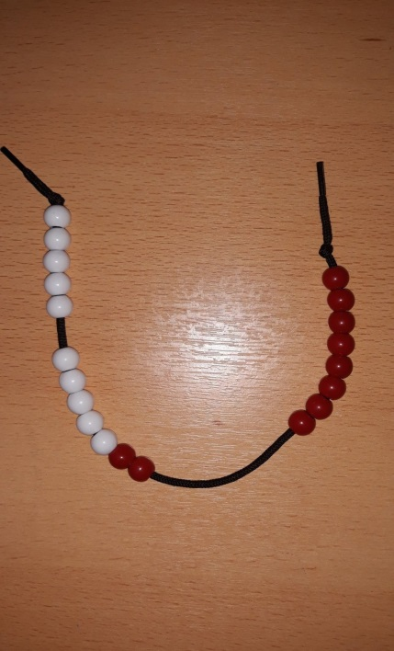
Računaj: 5+7= 5+5+2
=10+2
=12
Na isti način u bilježnicu rješavaj ove zadatke (svaki zadatak radi uz gusjenicu): 7+4, 6+7, 8+9, 4+9, 8+4, 9+8, 5+9.

Rješavaj zadatke u zbirci zadataka str. 102.

